**ФЕДЕРАЦИЯ ТАНЦЕВАЛЬНОГО СПОРТА НОВОСИБИРСКОЙ ОБЛАСТИ**

**ТАНЦЕВАЛЬНО-СПОРТИВНЫЙ КЛУБ «ДУЭТ»**

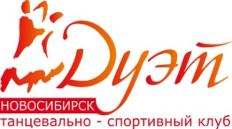 **представляют**

**ОТКРЫТЫЙ**

**ФЕСТИВАЛЬ ПО БАЛЬНЫМ ТАНЦАМ**

**«ТАНЦЕВАЛЬНАЯ МОЗАИКА»**

**10 ноября 2024 года**

|  |  |
| --- | --- |
| **Место проведения** | Дворец культуры Железнодорожников  г. Новосибирск, ул. Челюскинцев 11 |
| **Организатор** | ТСК «Дуэт», г. Новосибирск.  Калеева Наталья Юрьевна: 8-913-923-61-45,  Рева Светлана Анатольевна: 8-903-903-11-77 |
| **Правила проведения соревнований** | В соответствии с «Положением ФТС НСО о фестивале танца «Первые шаги»  (<http://fts-nso.ru/documents/>) |
| **Жюри** | Жюри, утвержденное Президиумом ФТС НСО.  Председатель жюри: кандидатура, утвержденная Президиумом ФТС НСО |
| **Регистрация** | **Группы 1-4** по свидетельствам о рождении либо по книжкам танцора бального танца.  Регистрация прекращается за 30 минут до начала соревнований в соответствующей группе. |
| **Приём заявок** | **В группах 1-4** E-mail: [**registr-duet@ballroom.ru**](mailto:registr-duet@ballroom.ru) *до 8 ноября 2024 г.* |
| **Заявочный взнос** | Не выше установленных нормативов. |
| **Условия участия пар** | Проезд, проживание, питание за счет командирующих организаций. |
| **Награждение победителей** | Дипломы, медали, кубки, призы от организаторов и партнеров турнира. |
| **Входной билет** | Входной билет для зрителей: 500 руб. |
| **Допуск тренеров** | Вход тренеров ФТС НСО по списку тренерского состава ФТС НСО.  Иногородних тренеров по аккредитации. |
| **Площадка** | Спортивный зал, паркет 250 кв.м. |
| **Счетная комиссия** | Программа: Skating System 6 ® - https://skate6.ru/, Дмитрий Кривощеков |
| **Ведущий** | Анатолий Громов, г. Новосибирск |
| **Звук** | В соответствии с требованиями ФТСАРР. |
| **Свет** | В соответствии с требованиями ФТСАРР. |

**ФЕСТИВАЛЬ БАЛЬНОГО ТАНЦА**

|  |  |  |  |  |  |  |  |
| --- | --- | --- | --- | --- | --- | --- | --- |
| **№**  группы | Возрастная категория | Пары/  Соло | Год рождения | Программа | Первые шаги | Регистрация  начало -окончание | Начало отделения |
| 1. | Дети | Соло | 2017 г.р. и мл. | 2 танца (W, Ch) | ПШ | 7:00 - 8:30 | 9:00 |
| 2. | Дети 1 + 2 | Соло | 2013 – 2016 г.р. | 2 танца (W, Ch) | ПШ |
| 3. | Дети | Пары | 2017 г.р. и мл. | 2 танца (W, Ch) | ПШ |
| 4. | Дети 1 + 2 | Пары | 2013 – 2016 г.р. | 2 танца (W, Ch) | ПШ |

**До встречи на фестивале!**

**ВСЕРОССИЙСКАЯ ФЕДЕРАЦИЯ ТАНЦЕВАЛЬНОГО СПОРТА, БРЕЙКИНГА И АКРОБАТИЧЕСКОГО РОК-Н-РОЛЛА**

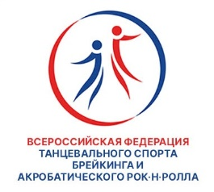 **ФЕДЕРАЦИЯ ТАНЦЕВАЛЬНОГО СПОРТА НОВОСИБИРСКОЙ ОБЛАСТИ  
 ТАНЦЕВАЛЬНО-СПОРТИВНЫЙ КЛУБ «ДУЭТ»**

**ПРЕДСТАВЛЯЮТ**

**РЕГИОНАЛЬНЫЕ СОРЕВНОВАНИЯ ПО ТАНЦЕВАЛЬНОМУ СПОРТУ**

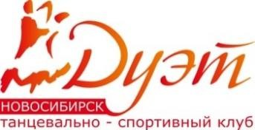**КАТЕГОРИИ «В»**

**СОРЕВНОВАНИЯ ПО МАССОВОМУ СПОРТУ ИС ФТСАРР «НАЧИНАЮЩИЕ»**

# «ТАНЦЕВАЛЬНАЯ МОЗАИКА»

## 10 ноября 2024 года

|  |  |
| --- | --- |
| **Место проведения** | Дворец культуры Железнодорожников  г. Новосибирск, ул. Челюскинцев 11 |
| **Организатор** | ТСК «Дуэт», г. Новосибирск.  Калеева Наталья Юрьевна: 8-913-923-61-45  Рева Светлана Анатольевна: 8-903-903-11-77 |
| **Правила проведения**  **соревнований** | В соответствии с правилами ФТСАРР. |
| **Судейская коллегия** | Судейская коллегия, утвержденная Президиумом ФТС НСО.  Главный судья: кандидатура, утвержденная Президиумом ФТС НСО. |
| **Регистрация** | **В группах 1-30**: при наличии заявки, поданной через ИС ФТСАРР «Начинающие».  **В группах 31-46:** по классификационным книжкам, страховкам и медицинским справкам.  Регистрация **начинается за 1,5 часа и** **прекращается за 30 минут** до начала отделения.  *Организаторы оставляют за собой право в случае большого наполнения групп изменять начало соревнований в группах на более поздний срок.* |
| **Приём заявок** | Просим подтвердить свое участие ***не позднее*** *8 ноября 2024г.*  **гр. 1-30:** [**https://smm.vftsarr.ru**](https://smm.vftsarr.ru)  **гр. 31-46** по Е-mail: [**registr-duet@ballroom.ru**](mailto:registr-duet@ballroom.ru) |
| **Заявочный взнос** | Не выше установленных нормативов. |
| **Условия участия пар** | Проезд, проживание, питание за счет командирующих организаций. |
| **Награждение**  **победителей** | Дипломы, медали, кубки, призы от организаторов и партнеров турнира. |
| **Входной билет** | Входной билет для зрителей: 500 руб. |
| **Допуск тренеров** | Вход тренеров ФТС НСО по списку тренерского состава ФТС НСО. Иногородних тренеров по аккредитации. |
| **Площадка** | Спортивный зал, паркет 250 кв.м. |
| **Счетная комиссия** | Председатель РСК: Сергей Голубцов, г. Новосибирск  Программа: Skating System 6 ® - https://skate6.ru/, Дмитрий Кривощеков |
| **Ведущий** | Анатолий Громов, г. Новосибирск |
| **Звук** | В соответствии с требованиями ФТСАРР. |
| **Свет** | В соответствии с требованиями ФТСАРР. |

«ТАНЦЕВАЛЬНАЯ МОЗАИКА - 2024»

**СОРЕВНОВАНИЯ ПО МАССОВОМУ СПОРТУ**

**ИС ФТСАРР «НАЧИНАЮЩИЕ»**

|  |  |  |  |  |  |  |  |
| --- | --- | --- | --- | --- | --- | --- | --- |
| **№**  группы | Возрастная категория | Год  рождения | Программа | | Класс | Регистрация  начало-окончание | **Начало отделения** |
|  | | | | | | | |
| 1. | Дети 1 Соло | 2015 г.р. и мл. | Аттестация (Полька, Диско) | | N-1 | 8:30-10:00 | 10:30 |
| 2. | Дети 1 Соло | 2015 г.р. и мл. | **Кубок Диско** | | N-1 |
| 3. | Дети 1 + 2 Соло | 2013 г.р. и мл. | Аттестация (Фристайл, Рок-н-ролл) | | N-1 |
| 4. | Дети 1 + 2 Соло | 2013 г.р. и мл. | **Кубок Фристайл** | | N-1 |
| 5. | Дети 1 + 2 Соло | 2013 г.р. и мл. | Аттестация (W, Ch) | | N-1 |
| 6. | Дети 1 + 2 Соло | 2013 г.р. и мл. | **Кубок ЧА-ЧА-ЧА** | | N-1 |
| 7. | Дети 1 + 2 Соло | 2013 г.р. и мл. | **Кубок Медленный вальс** | | N-1 |
| 8. | Дети 1 Соло | 2015 г.р. и мл. | Аттестация 2 танца (W, Ch) | | N-2 | 10:00-11:30 | 12:00 |
| 9. | Дети 2 Соло | 2013 – 2014 г.р. | Аттестация 2 танца (W, Ch) | | N-2 |
| 10. | Дети 1 Пары | 2015 г.р. и мл. | Аттестация 2 танца (W, Ch) | | N-2 |
| 11. | Дети 2 Пары | 2013 – 2014 г.р. | Аттестация 2 танца (W, Ch) | | N-2 |
| 12. | Дети 1 Соло | 2015 г.р. и мл. | Абсолютный кубок (W, Ch) | | N-2 |
| 13. | Дети 2 Соло | 2013 – 2014 г.р. | Абсолютный кубок (W, Ch) | | N-2 |
| 14. | Дети 1 Пары | 2015 г.р. и мл. | Абсолютный кубок (W, Ch) | | N-2 |
| 15. | Дети 2 Пары | 2013 – 2014 г.р. | Абсолютный кубок (W, Ch) | | N-2 |
| 16. | Дети 1 Соло | 2015 г.р. и мл. | Аттестация 4 танцы (W, Q, S, Ch) | | N-4 | 12:00-13:30 | 14:00 |
| 17. | Дети 2 Соло | 2013 – 2014 г.р. | Аттестация 4 танцы (W, Q, S, Ch) | | N-4 |
| 18. | Дети 1 Пары | 2015 г.р. и мл. | Аттестация 4 танца (W, Q, S, Ch) | | N-4 |
| 19. | Дети 1 Соло | 2015 г.р. и мл. | Абсолютный кубок (W, Q, S, Ch) | | N-4 |
| 20. | Дети 2 Соло | 2013 – 2014 г.р. | Абсолютный кубок (W, Q, S, Ch) | | N-4 |
| 21. | Дети 1 Пары | 2015 г.р. и мл. | Абсолютный кубок (W, Q, S, Ch) | | N-4 |
| 22. | Дети 1 + 2 Соло | 2013 и мл. | Аттестация 6 т. (W, V, Q S, Ch, J) | | N-6 | 14:00-15:30 | 16:00 |
| 23. | Юниоры 1 + 2 Соло | 2012 – 2009 г.р. | Аттестация 6 т. (W, V, Q S, Ch, J) | | N-6 |
| 24. | Дети 1 + 2 Пары | 2013 и мл. | Аттестация 6 т. (W, V, Q S, Ch, J) | | N-6 |
| 25. | Дети 1 + 2 Соло | 2013 и мл. | Абсолютный кубок 3 т. (W, V, Q) | | N-6 |
| 26. | Юниоры 1 + 2 Соло | 2012 – 2009 г.р. | Абсолютный кубок 3 т. (W, V, Q) | | N-6 |
| 27. | Дети 1 + 2 Пары | 2013 и мл. | Абсолютный кубок 3 т. (W, V, Q) | | N-6 |
| 28. | Дети 1 + 2 Соло | 2013 и мл. | Абсолютный кубок 3 т. (S, Ch, J) | | N-6 |
| 29. | Юниоры 1 + 2 Соло | 2012 – 2009 г.р. | Абсолютный кубок 3 т. (S, Ch, J) | | N-6 |
| 30. | Дети 1 + 2 Пары | 2013 и мл. | Абсолютный кубок 3 т. (S, Ch, J) | | N-6 |
| «ТАНЦЕВАЛЬНАЯ МОЗАИКА - 2024» | | | | | | | |
| **РЕГИОНАЛЬНЫЕ СОРЕВНОВАНИЯ ПО ТАНЦЕВАЛЬНОМУ СПОРТУ КАТЕГОРИИ «В»** | | | | | | | |
| 31. | Дети 1 + 2 | 2013 и мл. | стандарт 3 т. | Е | | 15:30-17:00 | 17:30 |
| 32. | Дети 1 + 2 | 2013 и мл. | латина 3 т. | Е | |
| 33. | Юниоры 1 + 2 | 2012 – 2009 г.р. | стандарт 3 т. | Е | |
| 34. | Юниоры 1 + 2 | 2012 – 2009 г.р. | латина 3 т. | Е | |
| 35. | Дети 1 + 2 Соло | 2013 и мл. | стандарт 4 т. | Е + D | |
| 36. | Дети 1 + 2 Соло | 2013 и мл. | латина 4 т. | Е + D | |
| 37. | Юниоры 1 + 2 Соло | 2012 – 2009 г.р. | стандарт 4 т. | Е + D | |
| 38. | Юниоры 1 + 2 Соло | 2012 – 2009 г.р. | латина 4 т. | Е + D | |
| 39. | Юниоры 1 + 2 | 2012 – 2009 г.р. | стандарт 4 т. | Е + D | |
| 40. | Юниоры 1 + 2 | 2012– 2009 г.р. | латина 4 т. | Е + D | |
| 41. | Юниоры 1 **ОССМО** | 2012 – 2009 г.р. | стандарт 5 т. | открытый | | 17:30-19:00 | 19:30 |
| 42. | Юниоры 1 **ОССМО** | 2012 – 2009 г.р. | латина 5 т. | открытый | |
| 43. | Юниоры 2 + 1 RS | 2012 – 2009 г.р. | стандарт 5 т. | открытый | |
| 44. | Юниоры 2 + 1 RS | 2012 – 2009 г.р. | латина 5 т. | открытый | |
| 45. | Молодежь + Взрослые | 2008 г. и старше | стандарт 5 т. | до А | |
| 46. | Молодежь + Взрослые | 2008 г. и старше | латина 5 т. | до А | |

#### В группах № 41-42 официальные спортивные соревнования муниципального образования (ОССМО) могут принимать участие ТОЛЬКО пары г. Новосибирска

*Примерное окончание 21:30*

***До встречи на турнире!***

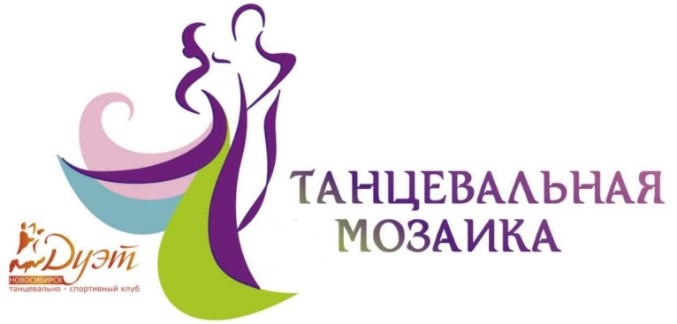

***Имидж студия «Margo style”*****

*Предлагает свою помощь в создании индивидуального образа пары. Квалифицированные специалисты, с огромным опытом работы, не позволят вам остаться незамеченными на паркете, стильная прическа и макияж помогут вам выглядеть неотразимо!*

*Запись по телефону и в WhatsАpp:*

*+7 (913) 775-26-16*

